คู่มือการปฏิบัติงาน
ในการขอเงินอุดหนุนจากเทศบาลตำบลหนองเรือ

สำหรับการดำเนินการ
ตามระเบียบกระทรวงมหาดไทย ว่าด้วยเงินอุดหนุนขององค์กรปกครองส่วนท้องถิ่นพ.ศ. ๒๕๕๙
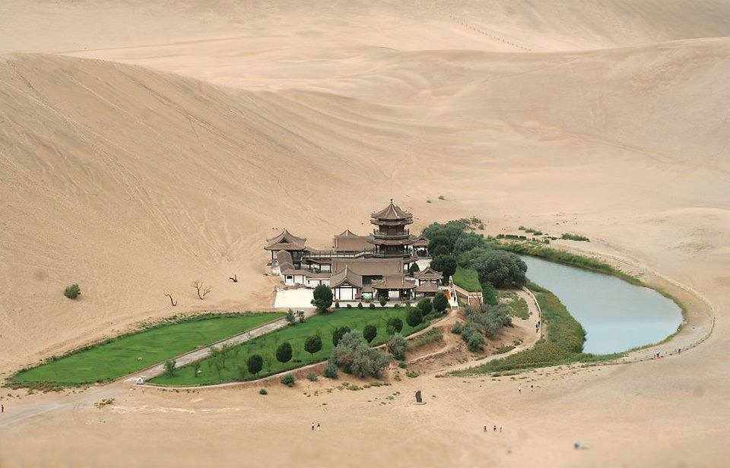

เทศบาลตำบลหนองเรือ
งานแผนและงบประมาณ
โทร. ๐๔๓ – ๒๙๔๐๕๐
www.nongrua.go.th

คำนำ

ตามที่กระทรวงมหาดไทยได้ออกระเบียบกระทรวงมหาดไทยว่าด้วยเงินอุดหนุนขององค์กรปกครองส่วนท้องถิ่นพ.ศ. ๒๕๕๙ โดยมีการประกาศในราชกิจจานุเบกษา เมื่อวันที่ 27 พฤษภาคม 2559 ซึ่งมีรายละเอียดและขั้นตอนต่าง ๆ แตกต่างไปจากแนวทางปฏิบัติเดิม ตามหนังสือกระทรวงมหาดไทย ที่ 0808.2/ว74 ลงวันที่ 8 มกราคม2553 เรื่องการตั้งงบประมาณรายจ่ายและการใช้จ่ายงบประมาณหมวดเงินอุดหนุนองค์กรปกครองส่วนท้องถิ่น และหนังสือกระทรวงมหาดไทย ที่ 0808.2/ว2916 ลงวันที่ 27 กันยายน 2553 เรื่อง แนวทางการตั้งงบประมาณรายจ่ายหมวดเงินอุดหนุนเพิ่มเติมซึ่งได้ถูกยกเลิกไปแล้วโดยระเบียบฯ ฉบับนี้
เพื่อให้ผู้ปฏิบัติงานของเทศบาลตำบลหนองเรือ ได้เกิดความเข้าใจในแนวทางปฏิบัติตามระเบียบดังกล่าว จึงได้ดำเนินการเรียบเรียง และสรุปสาระสำคัญ ที่ต้องถือปฏิบัติให้ถูกต้อง เพื่อที่จะใช้เป็นเครื่องมือในการปฏิบัติงานของพนักงาน เจ้าหน้าที่ของเทศบาลตำบลหนองเรือต่อไป

งานแผนและงบประมาณ
1 กรกฎาคม 2559

สารบัญ
หน้า
สรุปสาระสำคัญของระเบียบฯ 1
สรุปวิธีการและขั้นตอน 3
แบบโครงการขอรับเงินอุดหนุน (แบบ 1) 4
แบบประมาณการค่าใช้จ่ายแนบโครงการ 6
แบบรับรองการตรวจสอบรายละเอียดการขอรับเงินอุดหนุน ประเภท อปท. (แบบ 2) 7
แบบรับรองการตรวจสอบรายละเอียดการขอรับเงินอุดหนุน ประเภท ส่วนราชการ (แบบ 3) 8
แบบรับรองการตรวจสอบรายละเอียดการขอรับเงินอุดหนุน ประเภท รัฐวิสาหกิจ (แบบ 4) 9
แบบรับรองการตรวจสอบรายละเอียดการขอรับเงินอุดหนุน ประเภท องค์กรประชาชน (แบบ 5) 10
แบบรับรองการตรวจสอบรายละเอียดการขอรับเงินอุดหนุน ประเภท องค์กรการกุศล (แบบ 6) 11
แบบหนังสือแจ้งผลการขอรับเงินอุดหนุน (แบบ 7) 12
แบบตัวอย่างหนังสือที่หน่วยงานที่ขอรับเงินอุดหนุน แจ้งขอรับเงินอุดหนุน (แบบ 8) 13
แบบบันทึกข้อตกลงการรับเงินอุดหนุน (แบบ 9) 14
ตัวอย่างหนังสือแจ้งหลักเกณฑ์การใช้จ่ายเงินอุดหนุน (แบบ 10) 16
ตัวอย่างคำสั่งแต่งตั้งคณะทำงานติดตามและประเมินผลการใช้จ่ายเงิน (แบบ 11) 17
ตัวอย่างหนังสือแจ้งผลการดำเนินการและหลักฐานการใช่จ่ายเงิน (แบบ 12) 18
แบบรายงานผลการดำเนินงาน (ใช้แนบกับหนังสือในแบบที่ 12) (แบบ 13) 19
แบบติดตามและประเมินผลการใช้จ่ายเงินอุดหนุนของคณะทำงานติดตามและประเมินผล 20

สรุปสาระสำคัญของระเบียบ
ระเบียบกระทรวงมหาดไทยว่าด้วยเงินอุดหนุนขององค์กรปกครองส่วนท้องถิ่นพ.ศ. ๒๕๕๙
***************************

๑. ระเบียบนี้ มีผลบังคับใช้เมื่อวันที่ 28 พฤษภาคม 2559

๒. ระเบียบนี้ ประกาศเมื่อวันที่ 24 พฤษภาคม 2559

๓. มีผลทำให้หนังสือกระทรวงมหาดไทย ที่ 0808.2/ว 74 ลงวันที่ 8 มกราคม 2553 เรื่องการตั้งงบประมาณรายจ่ายและการใช้จ่ายงบประมาณหมวดเงินอุดหนุนองค์กรปกครองส่วนท้องถิ่น สิ้นสุดลง

๔. หน่วยงานที่จะขอรับเงินอุดหนุน มี 5 ประเภท ได้แก่
(1) องค์กรปกครองส่วนท้องถิ่น และองค์กรปกครองส่วนท้องถิ่นอื่นที่มีกฎหมายจัดตั้ง
(2) ส่วนราชการ ได้แก่ ส่วนราชการตามกฎหมายว่าด้วยระเบียบบริหารราชการแผ่นดิน
(3) รัฐวิสาหกิจ ได้แก่ การไฟฟ้า และการประปา
(4) องค์กรประชาชน ได้แก่ องค์กรซึ่งเป็นการรวมของประชาชนที่จัดตั้งโดยถูกต้องและมีการดําเนินการอย่าง
ต่อเนื่องมาแล้วไม่น้อยกว่าหนึ่งปี
๑. ตามกฎหมายระเบียบหรือข้อบังคับของหน่วยงานของรัฐ หรือ
๒. ตามหนังสือสั่งการของกระทรวงมหาดไทย
(5) องค์กรการกุศล ได้แก่ องค์กรทางศาสนา หรือองค์กรซึ่งมีวัตถุประสงค์หลักเพื่อดําเนินงานการกุศลหรือ
บําเพ็ญสาธารณประโยชน์มิใช่การมุ่งแสวงหากําไรที่จัดตั้งโดยถูกต้องตามกฎหมาย หรอระเบียบ หรือ
ข้อบังคับของหน่วยงานของรัฐ

๕. เงื่อนไข และหลักเกณฑ์
๕.๑ โครงการที่จะให้เงินอุดหนุนต้องเป็นภารกิจที่อยู่ในอํานาจหน้าที่ของ อปท. ผู้ให้เงินอุดหนุนตามกฎหมาย
๕.๒ ต้องไม่มีลักษณะเป็นเงินทุนหมุนเวียน
๕.๓ ประชาชนในเขตองค์กรปกครองส่วนท้องถิ่นผู้ให้เงินอุดหนุนต้องได้รับประโยชน์จากโครงการที่จะให้เงินอุดหนุน
๕.๔ องค์กรปกครองส่วนท้องถิ่นต้องให้ความสําคัญกับโครงการอันเป็นภารกิจหลักตามแผนพัฒนาท้องถิ่นที่จะต้องดําเนินการเอง และสถานะทางการคลังก่อนที่จะพิจารณาให้เงินอุดหนุน
๕.๕ หาก อปท. เห็นสมควรให้เงินอุดหนุนแก่หน่วยงานที่ขอรับเงินอุดหนุนให้นําโครงการขอรับเงินอุดหนุนของหน่วยงานดังกล่าวบรรจุไว้ในแผนพัฒนาท้องถิ่น และตั้งงบประมาณไว้ในหมวดเงินอุดหนุนของงบประมาณรายจ่ายประจําปีหรืองบประมาณรายจ่ายเพิ่มเติม
๕.๖ ห้ามจ่ายจากเงินสะสมทุนสํารองเงินสะสม หรือเงินกู้
๖. เทศบาลเมือง สามารถตั้งงบประมาณให้เงินอุดหนุน ได้ไม่เกินอัตราส่วนของรายได้จริงในปีงบประมาณที่ผ่านมา (ไม่รวมเงินอุดหนุนที่รัฐจัดสรร) ไม่เกินร้อยละ 3 ทั้งนี้หากจะตั้งเกินจากนี้ให้ขออนุมัติต่อผู้ว่าราชการจังหวัด และ ต้องไม่เกินอีก 1 เท่า

๗. การอุดหนุนให้รัฐวิสาหกิจ (ไฟฟ้า ประปา) ให้แจ้งให้รัฐวิสาหกิจจัดทําประมาณการค่าใช้จ่ายส่งให้ โดยถือเป็นการขอรับการอุดหนุนแล้ว ทั้งนี้ ไม่นํามานับรวมคํานวณอยู่ในอัตราส่วนร้อยละ 3

๒

๘. กรณีเงินอุดหนุนตามแผนและขั้นตอนการกระจายอํานาจ (เช่น อาหารกลางวัน อาหารเสริม) ให้แจ้งหน่วยงานที่ขอรับเงินอุดหนุนเสนอโครงการเพื่อขอรับเงินอุดหนุนดังกล่าวโดยไม่ต้องมีเงินงบประมาณในส่วนของตนเองร่วมสมทบ และไม่นับรวมคํานวณอยู่ในอัตราส่วนร้อยละ 3

๙. หน่วยงานที่ขอรับเงินอุดหนุน จะต้องดำเนินการ
9.1 เสนอโครงการขอรับเงินอุดหนุนซึ่งต้องเป็นภารกิจที่อยู่ในอํานาจหน้าที่ของหน่วยงานที่ขอรับเงินอุดหนุนตามกฎหมาย ระเบียบ ประกาศ หรือข้อบังคับ โดยแสดงเหตุผลความจําเป็นและรายละเอียดของกิจกรรมในโครงการดังกล่าว
9.2 หน่วยงานที่ขอรับเงินอุดหนุนซึ่งเป็น อปท. และส่วนราชการ ยกเว้นกรณีอุดหนุนตามแผนและขั้นตอนกระจายอำนาจต้องมีงบประมาณในส่วนของตนเองร่วมสมทบเพื่อใช้จ่ายในการดําเนินการโครงการขอรับเงินอุดหนุน

10. เมื่อเทศบัญญัติงบประมาณมีผลใช้บังคับแล้วให้แจ้งหน่วยงานที่ขอรับเงินอุดหนุนทราบ โดยให้แจ้งห้าม ดําเนินการหรือก่อหนี้ผูกพันก่อนที่จะได้รับเงินอุดหนุน

11. ก่อนที่ อปท. จะเบิกจ่ายเงินอุดหนุนให้แก่หน่วยงานที่ขอรับเงินอุดหนุนให้มีการจัดทําบันทึกข้อตกลง ตามแบบ ที่กำหนด
๑๑.๑ ส่วนราชการ = ลงนามกับหัวหน้าหน่วยงานที่ขอรับเงินอุดหนุน
๑๑.๒ องค์กรประชาชนและองค์กรการกุศล = ลงนามกับผู้แทนไม่น้อยกว่าสามคน

12. ให้ อปท.ตรวจสอบสถานะการเงินและการคลัง หากมีรายได้เพียงพอ จึงจะพิจารณาให้เงินอุดหนุน

13. ให้ อปท. ติดตามและประเมินผลการดําเนินการโครงการของหน่วยงานที่ขอรับเงินอุดหนุนให้เป็นไปตามหลักเกณฑ์และวิธีปฏิบัติที่กําหนดไว้ในระเบียบนี้

14. เงินอุดหนุนใดที่ตั้งจ่ายก่อนระเบียบนี้มีผลบังคับใช้ให้ดำเนินการตามเดิมจนแล้วเสร็จ

15. ปลัดกระทรวงมหาดไทยรักษาการตามระเบียบนี้ และมีอํานาจตีความวินิจฉัยปัญหากําหนดหลักเกณฑ์และวิธีปฏิบัติเพื่อดําเนินการให้เป็นไปตามระเบียบนี้

****************************

๓
สรุปวิธีการขั้นตอน
สำหรับเจ้าหน้าที่ในการดำเนินงานเรื่องการตั้งงบประมาณและเบิกจ่ายเงินอุดหนุน
รายละเอียดขั้นตอน | ประเภทหน่วยงาน |  |  |  |  | แบบฟอร์ม
 | อปท. | ส่วนราชการ | รัฐ  วิสาหกิจ | องค์กร  ประชาชน | องค์กร  การกุศล
1.แจ้งให้หน่วยงาน/องค์กรเสนอโครงการ  (สำหรับรัฐวิสาหกิจให้ส่งประมาณการราคา) |  |  | - |  |  | แบบ 1
2. สำนัก/กอง ที่ประสานงานโครงการ ตรวจสอบความถูกต้อง และเสนอเข้าบรรจุในร่างเทศบัญญัติ |  |  |  |  |  | เลือกใช้  แบบ 2-6
3. เมื่อเทศบัญญัติงบประมาณประกาศใช้แล้ว ให้ทำหนังสือแจ้งหน่วยงาน/องค์กรที่ขอรับเงินอุดหนุนทราบ โดยให้แจ้งห้ามดําเนินการหรือก่อหนี้ผูกพันก่อนที่จะได้รับเงินอุดหนุน |  |  |  |  |  | แบบ 7
4. เมื่อใกล้ถึงระยะเวลาที่กำหนดไว้ในโครงการ หน่วยงาน/องค์กร แจ้งขอรับงบประมาณเพื่อนำไปดำเนินการโครงการที่ขอรับเงินอุดหนุน |  |  | - |  |  | แบบ 8
5. ก่อนที่จะเบิกจ่ายเงินอุดหนุนให้แก่หน่วยงานที่ขอรับเงินอุดหนุนให้จัดทําบันทึกข้อตกลงกับหัวหน้าหน่วยงานที่ขอรับเงินอุดหนุน สําหรับองค์กรประชาชนและองค์กรการกุศลให้จัดทําบันทึกข้อตกลงกับผู้แทนของหน่วยงานที่ขอรับเงินอุดหนุนดังกล่าวไม่น้อยกว่า 3 คน |  |  |  |  |  | แบบ 9
6. กองคลัง ตรวจสอบสถานะการเงินและการคลัง หากมีรายได้เพียงพอ จึงจะพิจารณาให้เงินอุดหนุนแก่หน่วยงานที่ขอรับเงินอุดหนุนได้
7. เทศบาลฯ แจ้งหลักเกณฑ์การใช้จ่ายเงินอุดหนุน |  |  | - |  |  | แบบ 10
๘. แต่งตั้งคณะกรรมการตรวจสอบรายละเอียดการขอรับเงินอุดหนุน |  |  |  |  |  | แบบ ๑๑
๙. แต่งตั้งคณะทำงานติดตามและประเมินผลการใช้จ่ายเงิน |  |  |  |  |  | แบบ 1๒
๑๐.หน่วยงาน/องค์กรรายงานผลการดำเนินการโครงการ และคืนเงินที่เหลือจ่าย ภายใน 30 วัน นับแต่โครงการแล้วเสร็จ |  |  |  |  |  | แบบ 1๓  แบบ 1๔
๑๑.คณะทำงานติดตามและประเมินผลการใช้จ่ายเงิน รายงานผล ภายใน 30 วัน นับแต่โครงการแล้วเสร็จ |  |  |  |  |  | แบบ 1๕
๑๒. คณะทำงานติดตามและประเมินผลการใช้จ่ายเงิน รายงานผล ภายใน ๓๐ วัน นับแต่โครงการแล้วเสร็จ |  |  |  |  |  | แบบ ๑๖

๔

(แบบ 1)
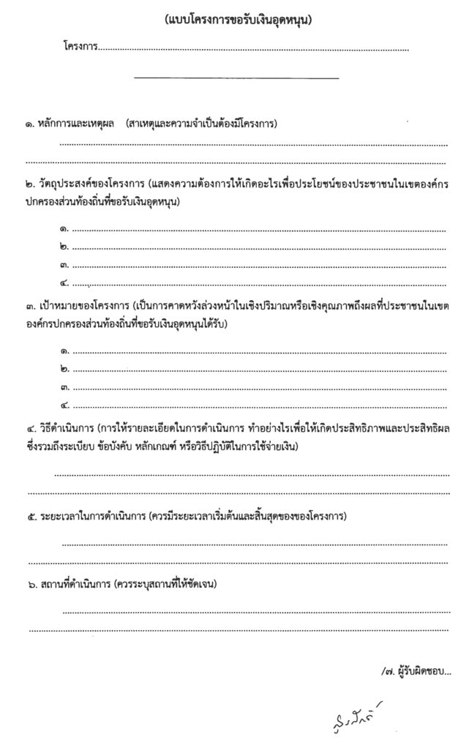

๕
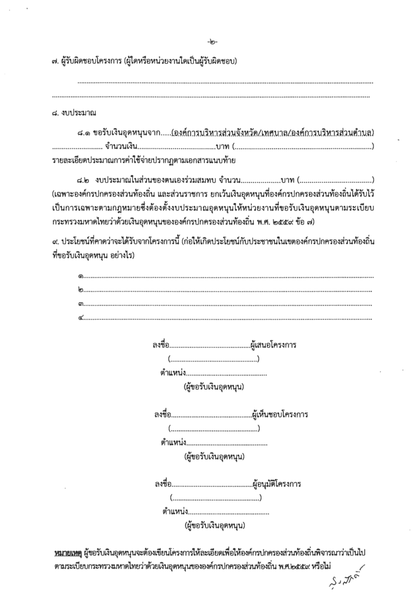

๖
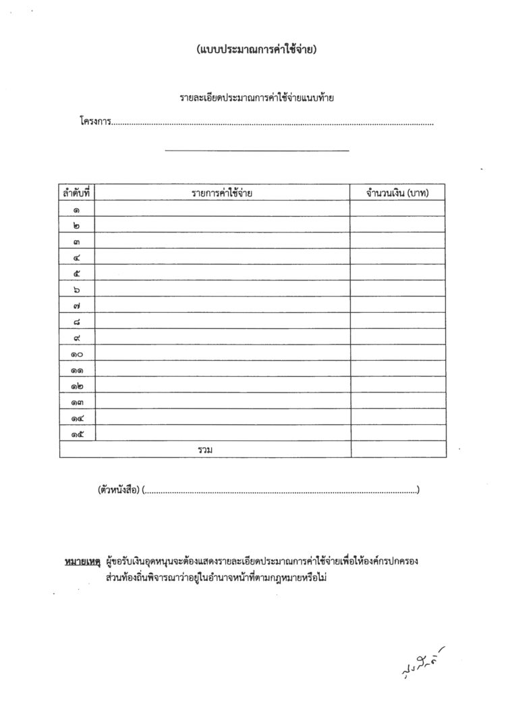

๗

(แบบ 2)
แบบรับรองการตรวจสอบรายละเอียดการขอรับเงินอุดหนุนจากเทศบาลตำบลหนองเรือ
หน่วยงานที่ขอรับเงินอุดหนุน ประเภทองค์กรปกครองส่วนท้องถิ่น
**************************

ชื่อโครงการ...........................................................................................................................................
ชื่อ อปท. ขอรับการสนับสนุน...................................................................................................................
งบประมาณที่ขอรับการสนับสนุน.................................บาท (.....................................................................)
รายละเอียด | ถูกต้อง | ไม่ถูกต้อง | หมายเหตุ
1. โครงการที่เสนอเป็นภารกิจในอำนาจหน้าที่ของเทศบาลตำบลหนองเรือ  [ ] ตาม พรบ.เทศบาล ภารกิจ.....................................................................  [ ] ตามภารกิจถ่ายโอน ภารกิจ....................................................................  กรณีเป็นภารกิจถ่ายโอนให้แนบหลักฐานประกอบ | ............  ............ | ............  ............
2. โครงการที่เสนอไม่มีลักษณะเป็นเงินทุนหมุนเวียน
3. รายละเอียดค่าใช้จ่ายทุกรายการสามารถเบิกจ่ายได้ตามระเบียบ/หนังสือสั่งการ
4. ประชาชนในชุมชนหนองเรือได้รับประโยชน์  [ ] ทางตรง ได้แก่..................................................................................  ..................................................................จำนวน..........................  [ ] ทางอ้อม ได้แก่................................................................................  ...................................................................จำนวน.......................... | ............  ............ | .............  ............
5. ปรากฏในแผนพัฒนาสามปี พ.ศ.2560-2562
หน้าที่....................... ข้อ...........................
ยุทธศาสตร์............................................................................................
ด้าน......................................................................................................
แนวทาง.................................................................................................
6. งบประมาณที่ อปท. เจ้าของโครงการ ตั้งไว้เพื่อสมทบโครงการ เป็นเงิน
.......................บาท (........................................................................)
ตามหลักฐาน........................................................................................
..........................................................................................................

(ลงชื่อ)...............................................ผู้ตรวจสอบ/รับรอง
(............................................)
ตำแหน่ง.................................................
วันที่........................................................

๘
(แบบ 3)
แบบรับรองการตรวจสอบรายละเอียดการขอรับเงินอุดหนุนจากเทศบาลตำบลหนองเรือ
หน่วยงานที่ขอรับเงินอุดหนุน ประเภท ส่วนราชการ
**************************

ชื่อโครงการ...........................................................................................................................................
ชื่อ ส่วนราชการ ขอรับการสนับสนุน............................................................................................................
งบประมาณที่ขอรับการสนับสนุน.................................บาท (.....................................................................)
รายละเอียด | ถูกต้อง | ไม่ถูกต้อง | หมายเหตุ
1. โครงการที่เสนอเป็นภารกิจในอำนาจหน้าที่ของเทศบาลตำบลหนองเรือ  [ ] ตาม พรบ.เทศบาล ภารกิจ.....................................................................  [ ] ตามภารกิจถ่ายโอน ภารกิจ....................................................................  กรณีเป็นภารกิจถ่ายโอนให้แนบหลักฐานประกอบ | ............  ............ | ............  ............
2. โครงการที่เสนอไม่มีลักษณะเป็นเงินทุนหมุนเวียน
3. รายละเอียดค่าใช้จ่ายทุกรายการสามารถเบิกจ่ายได้ตามระเบียบ/หนังสือสั่งการ
4. ประชาชนในชุมชนหนองเรือได้รับประโยชน์  ( ) ทางตรง ได้แก่..................................................................................  ..................................................................จำนวน..........................  ( ) ทางอ้อม ได้แก่................................................................................  ...................................................................จำนวน.......................... | ............  ............ | .............  ............
5. ปรากฏในแผนพัฒนาสามปี พ.ศ.2560-2562
หน้าที่....................... ข้อ...........................
ยุทธศาสตร์............................................................................................
ด้าน......................................................................................................
แนวทาง.................................................................................................
6. งบประมาณที่ ส่วนราชการเจ้าของโครงการ ตั้งไว้เพื่อสมทบโครงการ เป็นเงิน
........................บาท (...........................................................................)
ตามหลักฐาน........................................................................................
..........................................................................................................

(ลงชื่อ)...............................................ผู้ตรวจสอบ/รับรอง
(............................................)
ตำแหน่ง.................................................
วันที่........................................................

๙

(แบบ 4)
แบบรับรองการตรวจสอบรายละเอียดการขอรับเงินอุดหนุนจากเทศบาลตำบลหนองเรือ
หน่วยงานที่ขอรับเงินอุดหนุน ประเภท รัฐวิสาหกิจ .
(กรณีที่เทศบาลเป็นผู้ร้องขอให้รัฐวิสาหกิจดำเนินการให้เช่น ไฟฟ้า, ประปา)
**************************

ชื่อโครงการ...........................................................................................................................................
ชื่อ รัฐวิสาหกิจ........................................................................................................................................
งบประมาณที่ตามประมาณการ.................................บาท (.....................................................................)
รายละเอียด | ถูกต้อง | ไม่ถูกต้อง | หมายเหตุ
1. โครงการที่เสนอเป็นภารกิจในอำนาจหน้าที่ของเทศบาลตำบลหนองเรือ  [ ] ตาม พรบ.เทศบาล ภารกิจ.....................................................................  [ ] ตามภารกิจถ่ายโอน ภารกิจ....................................................................  กรณีเป็นภารกิจถ่ายโอนให้แนบหลักฐานประกอบ | ............  ............ | ............  ............
2. ประชาชนในชุมชนหนองเรือได้รับประโยชน์  ( ) ทางตรง ได้แก่..................................................................................  ..................................................................จำนวน..........................  ( ) ทางอ้อม ได้แก่................................................................................  ...................................................................จำนวน.......................... | ............  ............ | .............  ............
3. ปรากฏในแผนพัฒนาสามปี พ.ศ.2560-2562
หน้าที่....................... ข้อ...........................
ยุทธศาสตร์............................................................................................
ด้าน......................................................................................................
แนวทาง.................................................................................................

(ลงชื่อ)...............................................ผู้ตรวจสอบ/รับรอง
(............................................)
ตำแหน่ง.................................................
วันที่........................................................

๑๐

(แบบ 5)
แบบรับรองการตรวจสอบรายละเอียดการขอรับเงินอุดหนุนจากเทศบาลตำบลหนองเรือ
ประเภทหน่วยงานที่ขอรับเงินอุดหนุนองค์กรประชาชน .

ชื่อโครงการ..........................................................................................................................................
ชื่อองค์กรที่ขอรับการสนับสนุน.................................................................................................................
งบประมาณที่ขอรับการสนับสนุน................................บาท(......................................................................)
รายละเอียด | ถูกต้อง | ไม่ถูกต้อง | หมายเหตุ
1.องค์กรที่ขอรับเงินอุดหนุนเป็นองค์กรที่จัดตั้งโดยถูกต้อง  [ ] ตามกฎหมาย ระเบียบ หรือข้อบังคับของหน่วยงานของรัฐ  ปรากฎตามหลักฐาน.............................................................................  [ ] ตามหนังสือสั่งการของกระทรวงมหาดไทย  ปรากฎตามหลักฐาน............................................................................. | ...........  ............ | .............  .............
2. องค์กรมีระเบียบข้อบังคับขององค์กร
ปรากฏตามหลักฐาน..................................................................................
3. องค์กรมีการดำเนินการต่อเนื่องมาแล้วไม่น้อยกว่า 1 ปี
ปรากฏตามหลักฐาน.................................................................................
4. โครงการที่เสนอเป็นภารกิจในอำนาจหน้าที่ของเทศบาลตำบลหนองเรือ  [ ] ตาม พรบ.เทศบาล ภารกิจ.....................................................................  [ ] ตามภารกิจถ่ายโอน ภารกิจ....................................................................  กรณีเป็นภารกิจถ่ายโอนให้แนบหลักฐานประกอบ | ............  ............ | ............  ............
5. โครงการที่เสนอไม่มีลักษณะเป็นเงินทุนหมุนเวียน
6. รายละเอียดค่าใช้จ่ายทุกรายการสามารถเบิกจ่ายได้ตามระเบียบ/หนังสือสั่งการ
๗. ประชาชนในชุมชนหนองเรือได้รับประโยชน์  ( ) ทางตรง ได้แก่..................................................................................  ..................................................................จำนวน..........................  ( ) ทางอ้อม ได้แก่................................................................................  ...................................................................จำนวน.......................... | ............  ............ | .............  ............
8. ปรากฏในแผนพัฒนาสามปี พ.ศ.2560-2562 หน้าที่........... ข้อ............
ยุทธศาสตร์............................................................................................
ด้าน......................................................................................................
แนวทาง.................................................................................................

(ลงชื่อ)...............................................ผู้ตรวจสอบ/รับรอง
(............................................)
ตำแหน่ง.................................................

๑๑

(แบบ 6)
แบบรับรองการตรวจสอบรายละเอียดการขอรับเงินอุดหนุนจากเทศบาลตำบลหนองเรือ
ประเภทหน่วยงานที่ขอรับเงินอุดหนุนองค์กรการกุศล .
ชื่อโครงการ...........................................................................................................................................
ชื่อองค์กรที่ขอรับการสนับสนุน..................................................................................................................
งบประมาณที่ขอรับการสนับสนุน...............................บาท (.......................................................................)
รายละเอียด | ถูกต้อง | ไม่ถูกต้อง | หมายเหตุ
1.องค์กรที่ขอรับเงินอุดหนุนเป็นองค์กรที่จัดตั้งโดยถูกต้อง ตามกฎหมาย ระเบียบ หรือข้อบังคับของหน่วยงานใด.........................................................................  ปรากฎตามหลักฐาน..................................................................................... | ........... | .............
๒. องค์กรมีระเบียบข้อบังคับขององค์กร
ปรากฎตามหลักฐาน......................................................................................
๓. องค์กรมีการดำเนินการต่อเนื่องมาแล้วไม่น้อยกว่า 1 ปี
ปรากฎตามหลักฐาน......................................................................................
๔ โครงการที่เสนอเป็นภารกิจในอำนาจหน้าที่ของเทศบาลตำบลหนองเรือ  [ ] ตาม พรบ.เทศบาล ภารกิจ.....................................................................  [ ] ตามภารกิจถ่ายโอน ภารกิจ....................................................................  กรณีเป็นภารกิจถ่ายโอนให้แนบหลักฐานประกอบ | ............  ............ | ............  ............
๕. โครงการที่เสนอไม่มีลักษณะเป็นเงินทุนหมุนเวียน
๖. รายละเอียดค่าใช้จ่ายทุกรายการสามารถเบิกจ่ายได้ตามระเบียบ/หนังสือสั่งการ
๗. ประชาชนในชุมชนหนองเรือได้รับประโยชน์  ( ) ทางตรง ได้แก่..................................................................................  ..................................................................จำนวน..........................  ( ) ทางอ้อม ได้แก่................................................................................  ...................................................................จำนวน.......................... | ............  ............ | .............  ............
๘. ปรากฏในแผนพัฒนาสามปี พ.ศ.2560-2562 หน้าที่............... ข้อ...............
ยุทธศาสตร์............................................................................................
ด้าน......................................................................................................
แนวทาง.................................................................................................

(ลงชื่อ)...............................................ผู้ตรวจสอบ/รับรอง
(............................................)
ตำแหน่ง.................................................
วันที่........................................................

๑๒

(แบบ 7)
(แบบตัวอย่างหนังสือแจ้งผลการขอรับเงินอุดหนุน)

ที่ ขก ๖๕๐๑/................ สำนักงานเทศบาลตำบลหนองเรือ
ถนนมลิวรรณ ขก 40210
.......(วัน เดือน ปี).................

เรื่อง แจ้งผลการขอรับเงินอุดหนุน
เรียน ....(หัวหน้าหน่วยงาน/หัวหน้าองค์กรที่ขอรับเงินอุดหนุน)......
อ้างถึง โครงการขอรับเงินอุดหนุนเพื่อดำเนินการโครงการ.......................................
ตามที่...(หน่วยงาน/องค์กร)................. ได้เสนอโครงการ.................................................... เพื่อขอรับการสนับสนุนงบประมาณจากเทศบาลตำบลหนองเรือ เป็นเงิน...........................บาท (.........................
..............................................) ความละเอียดตามโครงการที่อ้างถึง นั้น

บัดนี้ เทศบาลตำบลหนองเรือ ได้ตรวจสอบความถูกต้อง และบรรจุไว้ในเทศบัญญัติงบประมาณรายจ่ายประจำปีงบประมาณ 2560 ในหมวดเงินอุดหนุน ประเภทอุดหนุน...(องค์กรปกครองส่วนท้องถิ่น/ส่วนราชการรัฐวิสาหกิจ/องค์กรประชาชน/องค์กรการกุศล).....เป็นที่เรียบร้อยแล้ว จึงขอแจ้งผลการพิจารณาให้การสนับสนุนอุดหนุนโครงการดังกล่าวมาให้ท่านได้รับทราบ
อนึ่งเทศบาลขอแจ้งเงื่อนไขของการเบิกจ่ายเงินอุดหนุน ดังนี้
- ห้ามมิให้หน่วยงานที่ขอรับเงินอุดหนุนดำเนินการหรือก่อหนี้ผูกพันก่อนที่จะได้รับเงินอุดหนุนจากเทศบาล
- เทศบาล จะเบิกจ่ายเงินอุดหนุนดังกล่าว เมื่อได้ตรวจสอบสถานะการเงินและการคลังของเทศบาลแล้ว ปรากฎว่ามีรายได้เพียงพอ จึงจะพิจารณาให้เงินอุดหนุนแก่หน่วยงานของท่านต่อไป
จึงเรียนมาเพื่อโปรดทราบ
ขอแสดงความนับถือ

(นายประสงค์ ศรีวัฒน์)
นายกเทศมนตรีตำบลหนองเรือ

สำนัก/กอง..................
โทร............................
โทรสาร........................

๑๓

(แบบ 8)
(แบบตัวอย่างหนังสือที่หน่วยงานที่ขอรับเงินอุดหนุน แจ้งขอรับเงินอุดหนุน)

ที่ ..................... หน่วยงาน/องค์กร.....................
.............................................

.......(วัน เดือน ปี).................

เรื่อง ขอรับเงินอุดหนุนเพื่อดำเนินการโครงการ..........................................
เรียน นายกเทศมนตรีตำบลหนองเรือ
อ้างถึง หนังสือเทศบาลตำบลหนองเรือ ที่ ขก๖๕๐๑/................. ลงวันที่..........................
สิ่งที่ส่งมาด้วย 1. สำเนาโครงการที่ขอรับการสนับสนุน จำนวน 1 ชุด
2. บันทึกข้อตกลงการรับเงินอุดหนุน จำนวน 2 ชุด
3. สำเนาบัตรประจำตัวประชาชนผู้แทนองค์กร จำนวน 1 ชุด

ตามที่...(หน่วยงาน/องค์กร)................. ได้เสนอโครงการ.................................................... เพื่อขอรับการสนับสนุนงบประมาณจากเทศบาลตำบลหนองเรือ เป็นเงิน...........................บาท (.........................
..............................................) และเทศบาลตำบลหนองเรือ ได้แจ้งว่าโครงการดังกล่าวได้รับความเห็นชอบและบรรจุในเทศบัญญัติงบประมาณรายจ่ายประจำปี 2560 เป็นที่เรียบร้อยแล้ว ความละเอียดตามที่อ้างถึง นั้น

...หน่วยงาน/องค์กร... ขอเรียนว่า ขณะนี้..หน่วยงาน/องค์กร...มีความพร้อมที่จะดำเนินการโครงการดังกล่าวแล้ว จึงขอความอนุเคราะห์ให้เทศบาลได้ดำเนินการเบิกจ่ายงบประมาณดังกล่าว เพื่อให้..(หน่วยงาน/องค์กร....) นำไปดำเนินการตามวัตถุประสงค์ต่อไป
จึงเรียนมาเพื่อโปรดพิจารณา

ขอแสดงความนับถือ

(..................................)
หัวหน้าหน่วยงาน/ประธานองค์กร

๑๔
(แบบ 9)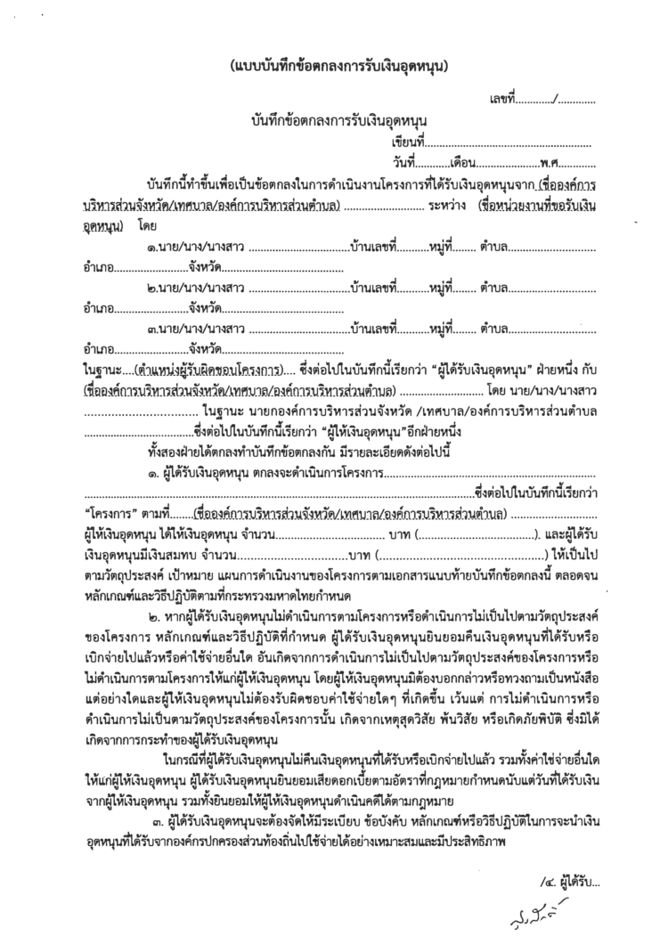

๑๕
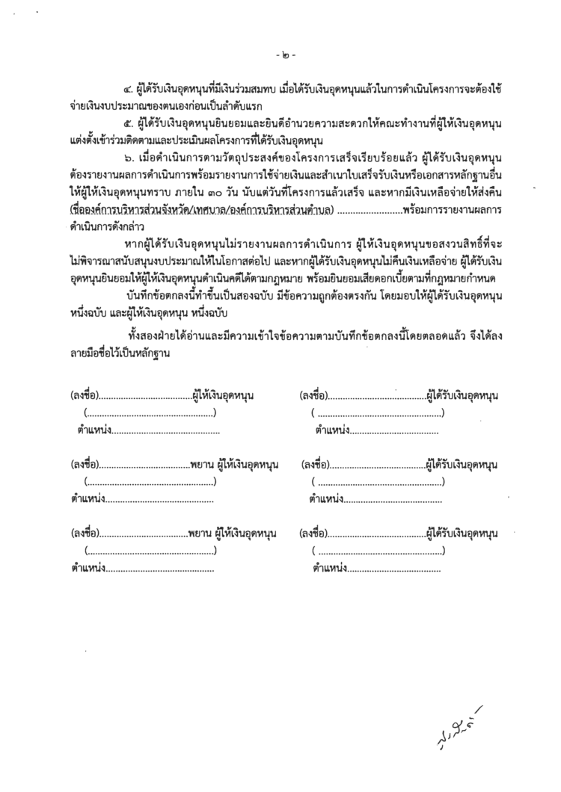

๑๖
(แบบ 10)
(ตัวอย่างหนังสือแจ้งหลักเกณฑ์การใช้จ่ายเงินอุดหนุน)

ที่ ขก ๖๕๐๑/................ สำนักงานเทศบาลตำบลหนองเรือ
ถนนมลิวรรณ ขก 40210
.......(วัน เดือน ปี).................

เรื่อง แจ้งหลักเกณฑ์การใช้จ่ายเงินอุดหนุน
เรียน ....(หัวหน้าหน่วยงาน/หัวหน้าองค์กรที่ขอรับเงินอุดหนุน)......
อ้างถึง บันทึกข้อตกลงการรับเงินอุดหนุนโครงการ...........................................
สิ่งที่ส่งมาด้วย แบบฟอร์มรายงานผลการดำเนินงานตามโครงการที่ได้รับเงินอุดหนุน จำนวน 1 ชุด

ตามที่...(หน่วยงาน/องค์กร)................. ได้รับการอุดหนุนงบประมาณจากเทศบาลตำบลหนองเรือ เพื่อดำเนินการโครงการ....................................................เป็นเงิน...........................บาท (.........................
..............................................) ความละเอียดตามบันทึกข้อตกลง ที่อ้างถึง นั้น

เทศบาลตำบลหนองเรือ ขอแจ้งหลักเกณฑ์การดำเนินการ ดังนี้
- หน่วยงานที่รับเงินอุดหนุน จะต้องนำเงินอุดหนุนที่ได้รับไปใช้จ่ายตามวัตถุประสงค์ของโครงการเท่านั้น ไม่สามารถนำไปใช้เพื่อการอื่นได้ หากพบว่าการดำเนินการไม่เป็นไปตามวัตถุประสงค์ หน่วยงานที่รับเงินอุดหนุนจะต้องคืนเงินที่รับไปเต็มจำนวนโดยเร็ว
- หน่วยงานที่รับเงินอุดหนุน จะต้องรายงานผลการดำเนินการ ตามแบบที่ส่งมาด้วยพร้อมนี้ พร้อมจัดส่งสำเนาใบเสร็จรับเงิน และหรือเอกสารหลักฐานอื่นที่เกี่ยวข้อง (พร้อมรับรองสำเนาถูกต้องในเอกสารทุกฉบับ) ภายใน 30 วัน นับแต่วันที่โครงการแล้วเสร็จ และหากมีเงินเหลือให้ส่งคืนในคราวเดียวกัน
- เทศบาลได้มีการแต่งตั้งคณะกรรมการติดตามและประเมินผลโครงการที่ท่านได้รับเงินอุดหนุน จึงขอให้ท่านได้โปรดให้ข้อมูล และอำนวยความสะดวกในการประสานงานแก่คณะกรรมการดังกล่าวด้วย
จึงเรียนมาเพื่อโปรดทราบ

ขอแสดงความนับถือ

(นายประสงค์ ศรีวัฒน์)
นายกเทศมนตรีตำบลหนองเรือ

สำนัก/กอง..................
โทร............................
โทรสาร........................

๑๗

(แบบ 11)

(ตัวอย่างคำสั่งแต่งตั้งคณะทำงานติดตามและประเมินผลการใช้จ่ายเงิน)

คำสั่งเทศบาลตำบลหนองเรือ
ที่............./2560
เรื่อง แต่งตั้งคณะทำงานติดตามและประเมินผลการใช้จ่ายเงินอุดหนุน
-----------------------

ตามที่เทศบาลตำบลหนองเรือ ได้อุดหนุนงบประมาณให้แก่..(หน่วยงาน/องค์กร).... เพื่อดำเนินการโครงการ..................................................................... เป็นเงิน.................บาท (.....................................
.......................................) นั้น
เพื่อให้การดำเนินการเป็นไปด้วยความถูกต้องเรียบร้อย ตามระเบียบกระทรวงมหาดไทยว่าด้วยเงินอุดหนุนขององค์กรปกครองส่วนท้องถิ่น พ.ศ.2559 จึงแต่งตั้งคณะทำงานติดตามและประเมินผลการใช้จ่ายเงินอุดหนุน โครงการ........................................................ ดังนี้
- ..................................................... ตำแหน่ง............................. หัวหน้าคณะทำงาน
- ..................................................... ตำแหน่ง............................. คณะทำงาน
- ..................................................... ตำแหน่ง............................. คณะทำงาน

ให้ผู้ที่ได้การแต่งตั้ง ดำเนินการติดตามผลการการดำเนินการโครงการ.................................... ของ..(หน่วยงาน/องค์กร)..... จนแล้วเสร็จ แล้วให้รายงานผู้บริหารทราบ หากหน่วยงานที่ขอรับเงินอุดหนุนไม่ดำเนินการให้เป็นไปตามวัตถุประสงค์ของโครงการ ให้เรียกเงินคืนเท่าจำนวนที่อุดหนุนไปทั้งหมดคืนโดยเร็ว
ทั้งนี้ ตั้งแต่บัดนี้เป็นต้นไป จนกว่าการดำเนินการจะแล้วเสร็จ
สั่ง ณ วันที่..................................................................

(นายประสงค์ ศรีวัฒน์)
นายกเทศมนตรีตำบลหนองเรือ

๑๘

(แบบ 12)
(ตัวอย่างหนังสือแจ้งผลการดำเนินการและหลักฐานการใช่จ่ายเงินของหน่วยงานที่รับเงินอุดหนุน)

ที่ ..................... หน่วยงาน/องค์กร.....................
.............................................

.......(วัน เดือน ปี).................

เรื่อง ขอส่งรายงานและหลักฐานการใช้จ่ายเงินอุดหนุนพร้อมรายงานการดำเนินการ
เรียน นายกเทศมนตรีตำบลหนองเรือ
อ้างถึง บันทึกข้อตกลงการรับเงินอุดหนุน ลงวันที่..........................
สิ่งที่ส่งมาด้วย 1. แบบรายงานผล จำนวน 1 ฉบับ
2. หลักฐานการใช้จ่ายเงิน จำนวน 1 ชุด
2. เอกสารสรุปผลการดำเนินการโครงการ จำนวน 1 ชุด

ตามที่...(หน่วยงาน/องค์กร)................. ได้รับอนุมัติเงินอุดหนุนจากเทศบาลตำบลหนองเรือ เพื่อดำเนินการโครงการ.................................................... เป็นเงิน...........................บาท (.........................
..............................................) ตามบันทึกข้อตกลงการรับเงินอุดหนุนที่อ้างถึง นั้น

บัดนี้ การดำเนินการโครงการดังกล่าว ได้เสร็จสิ้นลงแล้ว จึงขอจัดส่งแบบรายงานผลหลักฐานการใช้จ่าย และเอกสารสรุปผลการดำเนินการโครงการ เรียนมาพร้อมนี้ ทั้งนี้ ในการใช้จ่ายเงินดังกล่าวปรากฏว่าไม่มีเงินคงแต่อย่างใด / มีเงินคงเหลือ จำนวน.................บาท (.......................................) ซึ่งได้นำส่งคืนพร้อมในคราวเดียวกันนี้แล้ว
จึงเรียนมาเพื่อโปรดทราบ

ขอแสดงความนับถือ

(..................................)
หัวหน้าหน่วยงาน/ประธานองค์กร

๑๙
(แบบ 13)
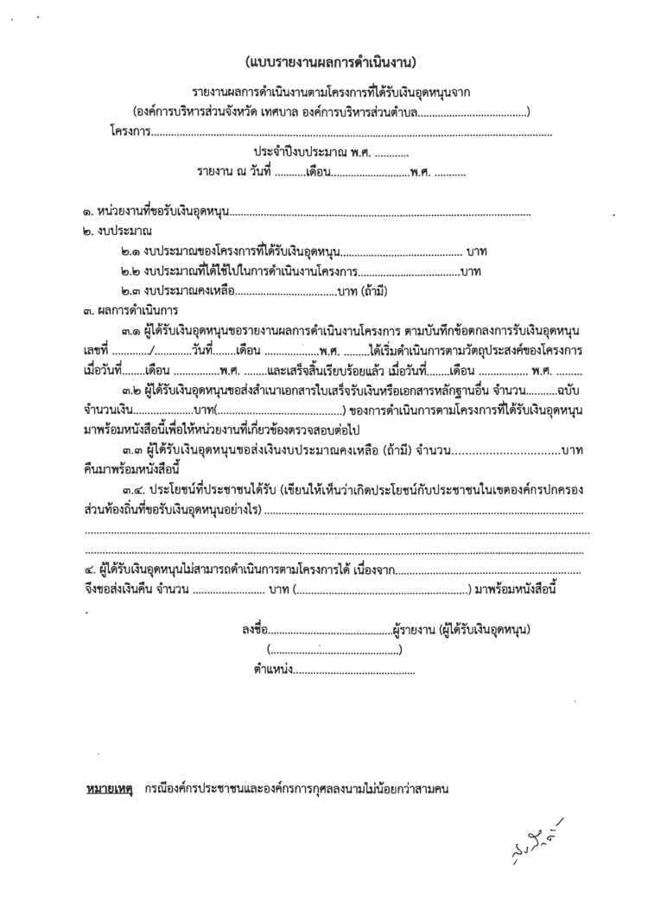

๒๐
(แบบ 14)
แบบติดตามและประเมินผลการใช้จ่ายเงินอุดหนุนที่ได้รับจากเทศบาลตำบลหนองเรือ
ประจำปีงบประมาณ พ.ศ.2560
ชื่อโครงการ …...............................................................…………………….
ชื่อหน่วยงาน / กลุ่ม ……………...............….........................………….
วงเงินอุดหนุน …………………………. บาท (.................................................................................)
********************************************
ตามคำสั่งเทศบาลตำบลหนองเรือ ที่......./2560 ได้แต่งตั้งคณะทำงานติดตามและประเมินผลการใช้จ่ายเงินอุดหนุน โครงการ....................................................... ซึ่งได้อุดหนุนให้แก่......................................
บัดนี้ โครงการดังกล่าวให้ดำเนินการเสร็จสิ้นแล้ว คณะทำงานฯ จึงได้ดำเนินการประเมินผลการใช้จ่ายเงินอุดหนุนดังกล่าว โดยมีรายละเอียดดังนี้

ผลการติดตามและประเมินผล
- รายการค่าใช้จ่ายที่มีใช้จ่ายเงิน ดังนี้
ที่ | รายการ | จำนวน  (หน่วย) | เป็นเงิน  (บาท) | รวมเป็นเงิน  (บาท)
 | รวมเป็นเงิน

- การตรวจสอบการใช้จ่ายเงินและการดำเนินกิจกรรม
ที่ | รายการ | ถูกต้อง | ไม่ถูกต้อง | หมายเหตุ
1 | รายการค่าใช้จ่ายทุกรายการถูกต้องตามที่ได้รับอนุมัติ
2 | มีหลักฐานการเบิกจ่ายถูกต้อง ครบถ้วนทุกรายการ
3 | มีการดำเนินการครบถ้วนทุกกิจกรรมและบรรลุตามวัตถุประสงค์แล้ว

- การตรวจสอบเงินเหลือจ่าย
( ) มีเงินเหลือจ่าย......................บาท ( ) ไม่มีเงินเหลือจ่าย

๒๑
- ข้อเสนอแนะอื่น ๆ
................................................................................................................................................................................................................................................................................................................................................................................................................................................................................................................................................................................................................................................................................................................................................................................................
คณะทำงานติดตามและประเมินผล จึงลงลายมือชื่อไว้เป็นหลักฐาน เมื่อวันที่..........................................

(ลงชื่อ)........................................ตำแหน่ง........................................ หัวหน้าคณะทำงาน
(......................................)

(ลงชื่อ)........................................ตำแหน่ง........................................ คณะทำงาน
(......................................)

(ลงชื่อ)........................................ตำแหน่ง........................................ คณะทำงาน
(......................................)

